Микросхемы-термодатчики К1019EM1, K1019EM1A

Эти микросхемы представляют собой термодатчики с линейной зависимостью выходного напряжения от температуры. Они предназначены для работы в устройствах контроля, измерения и регулирования температуры. Микросхемы оформлены в металлостеклянном корпусе КТ-1-9 с гибкими проволочными лужеными выводами (рис. 1); масса прибора - не более 1,5 г.
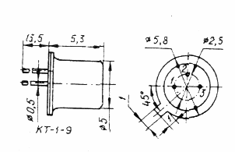

Рис. 1. Корпус микросхем K1019EM1, K1019EM1A

Датчик по свойствам подобен стабилитрону с малым дифференциальным сопротивлением и со стабильным и нормированным плюсовым температурным коэффициентом напряжения (ТКН). Приниципиальная схема прибора показана на рис. 2. Цоколевка:
вывод 1 - подключение цепи калибровки
вывод 2 - плюсовой вывод датчика
вывод 3 - минусовый вывод датчика, корпус микросхемы
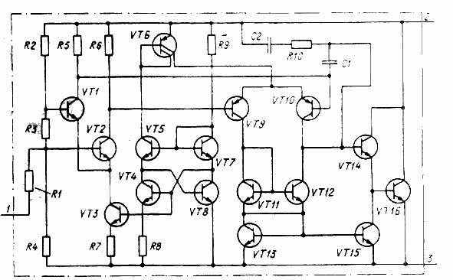
Рис. 2. Принципиальная схема микросхем K1019EM1, K1019EM1A

Часто для построения датчика температуры используют свойство p-n-перехода, заключающееся в том, что падение напряжения на нем линейно зависит от его теппературы. ТКН p-n-перехода отрицателен и имеет типовое значение 2 мВ/°С.
Недостатком p-n-перехода как датчика температуры является довольно большое дифференциальное сопротивление (25...30 Ом при токе 1 мА). По этой причине для достижения мало-мальски приемленмых характеристик датчика p-n-переход необходимо питать от стабилизатора тока. Кроме того, ни у одного диода не нормированы ни сам ТКН, ни его стабильность,что серьезно затрудняет их применение в качестве термодатчиков, особенно в промышленной аппаратуре.

Работа датчика К1019ЕМ1 основана на зависимости от температуры разности значений напряжения на эммитерном переходе UБЭ двух транзисторов с разной плотностью эммитерного тока. Эта разность UБЭ при заданном соотношении значений площади эмиттера транзисторов и равном токе через них (это и обеспечивает разную плотность тока) оказывается пропорциональной обсолютной температуре кристалла:
UБЭ = kTKlnM/q
Здесь M = S2/S1 - отношение значений площади эмиттера транзисторов VT1 и VT2 (схема на рис. 2); k - постоянная Больцмана; ТК - абсолютная температура; q - заряд электрона.

На транзисторах VT1, VT2 собран первый дифференциальный усилитель, а на VT9, VT10 - второй, управляемый сигналами первого. Транзисторы VT3 - VT8 образуют два генератора тока, один питает первый дифференциальный усилитель, а другой - второй. На транзисторах VT11 и VT12 собрано "токовое зеркало", служащее динамической нагрузкой второго дифференциального усилителя.
Выходной сигнал с нагрузки второго усилителя через эмиттерный повторитель (VT14) поступает на базу выходного транзистора VT16. Конденсаторы С1, С2 и резистор R10 обеспечивают устойчивость работы узла.
Условием баланса первого дифференциального усилителя является равенство значений коллекторного тока транзисторов VT1, VT2. Поскольку площади эмиттерного перехода этих транзисторов различаются в 10 раз, для балансирования усилителя на его вход подано напряжение UБЭ = kTKln10/q.
При питании микросхемы током 1...5 мА возникает отрицательная ОС по напряжению с выхода усилителя через делитель R2R3R4 на его вход. Эта связь устанавливает на выводах 2 и 3 микросхемы напряжение, пропорциональное разности падений напряжения на эмиттерном переходе транзисторов VT1 и VT2, с коэффициентом пропорциональности (R2 + R3 + R4)/R3.
Поскольку разность UБЭ пропорциональна абсолютной температуре, ей же пропорционально и напряжение на выводах 2 и 3 микросхемы. Таким образом, ТКН датчика равен 10 мВ/К; он вяляется здесь и коэффициентом пропорциональности между выходным напряжением датчика и абсолютной температурой.
Для обеспечения высокой линейности преобразования и малого выходного сопротивления микросхемы (менее 1 Ом) усилитель имеет высокий коэффициент усиления - более 40 000.
Основные электрические характеристики датчикаТок питания, мА 1
Выходное напряжение, мВ при токе питания 1 мА и температуре
298 К (25°С)
398 К (125°С)
263 К (-10°С) для К1019ЕМ1А
228 К (-45°С) для К1019ЕМ1
2952...3012
3932...4032
2582...2682
2232...2332
Предельно допустимый эксплуатационный режим:
Ток питания, мА 0,5...1,5
Рабочий температурный интервал, °С, для
К1019ЕМ1
К1019ЕМ1А
-45...+125
-10...+125

